Opdracht informatievaardigheden: leerlingenbegeleiding

Fiora Silva
1BaTPa
Onder begeleiding van Luk Gheysen
Inhoudstafel
Stap 1 p. 3-6
1.1 p. 3
1.2 p. 3-4
1.3 p. 4
1.4 p. 5
1.5 p. 6
1.6 p. 6
Stap 2 p. 7-12
2.1 p. 7
2.2 p. 8
2.3 p. 8
2.4 p. 8
2.5 p. 9
2.6 en 2.7 p. 9-12
2.7.1 p. 9
2.7.2 p. 10
2.7.3 p. 11
2.7.4 p. 11
2.7.5 p. 12
Stap 3 p. 13-17
3.1 p. 13
3.2 p. 14
3.2.1 p. 14
3.2.2 p. 14
3.3 p. 14
3.4 p. 15-17
Stap 4 p. 18
4.1 p. 18
4.2 p. 19
4.3 p. 19
4.3.1 p. 19
4.3.2 p. 19
4.4 p. 20
Eigen mening taak p. 21
Bibliografie p. 21

Opdracht informatievaardigheden: leerlingenbegeleiding
Stap 1: Algemene onderwerpsverkenning
Stap 1.1: Vertaal je thema/ informatievraag in een aantal trefwoorden of zoektermen
CLB (voorkennis)
Studiebegeleiding (voorkennis)
Preventieve gezondheidszorg-> gebeurt ook in CLB ( zoekterm: studiebegeleiding, site: http://onderwijs.vlaanderen.be/nl/leerlingenbegeleiding )
M-decreet (specifieke onderwijsbehoeften: kinderen met beperkingen langer in gewone scholen houden via begeleiding) ( https://www.onderwijsinspectie.be/nl/verkennend-onderzoek-naar-de-implementatie-van-het-m-decreet-in-de-clbs )
Hulp op school (voorkennis)
Psychologische hulp en hulp bij studeren (voorkennis)
Stap 1.2 en 1.3: Gebruik stapsgewijs 3 van je zoektermen voor een verkennende, vergelijkende zoekopdracht. + Gebruik dezelfde zoektermen voor een gelijkaardige verkennende zoekopdracht in LIMO
Leerlingenbegeleiding CLB: Bing Google Limo
Aantal zoekresultaten 157000 112000 550
Artikel krant / 440 /
Boek / 1310 /
Website 82400 62800 /
Video 14 1300 /
Eindwerk 6300 9600 /

Preventie gezondheidszorg: Bing Google Limo
Aantal zoekresultaten 278000 2040000 481
Artikel krant 1 8580 144
Boek / 13900 307
Website 251000 1390000 /
Video 10500 11900 2
Eindwerk 334000 16700 167
Hoofdstuk uit boek 410000 158000 16

Preventie Bing Google Limo
Aantal zoekresultaten 1670000 6240000 12190
Artikel krant / 718000 6629
Boek 78900 45300 5178
Website 1350000 741000 1
Video 75600 80100 101
Eindwerk 12200 39500 1297
Hoofdstuk uit boek 358000 377000 117

Hoe?
Bing selecteren in bovenste balk, aanpassen wat voor soort ik zocht, of het erbij typen tussen haakjes
Google hetzelfde als Bing
Limo selecteren in geavanceerd zoeken en het juiste zoeken dat ik wou

Stap 1.4: Kwaliteit van je zoekresultaten
- Ghesquière, P. (1993). Multi-probleemgezinnen. Problematische hulpverleningssituaties in perspectief. Leuven/ Apeldoorn: Garant.
Bron is niet recent
Er is een literatuurlijst aanwezig, er wordt telkens vermeld welke informatie van welke bron komt, zodat je alles kan natrekken indien nodig. Het artikel is neutraal en vertegenwoordigd geen standpunt.
Een prof schreef de bron na een onderzoek, een prof heeft meestal geen doel voor ogen, ook al moeten we dit artikel zeer kritisch bekijken aangezien het vanuit een prof uit Leuven dit heeft geschreven en de streek zijn mening kan hebben beïnvloedt.
Voor studenten
Het is een betrouwbaar artikel om zich op te baseren, maar je hebt wel meer informatie nodig om zeker te zijn van zijn standpunten.

- COV (2018). Basis: ledenblad van het COV, jg. 125, nr. 7, 1 september 2018 Een duurzaam plan basisonderwijs NU! Brussel: COV
Het is een recente bron, dus het zal meer recent onderzoek bevatten.
Er is een literatuurlijst aanwezig en telkens kan men terugvinden wie de onderzoeken heeft uitgevoerd en met welk doel.
Door iemand van COV, dus men weet niet in hoeverre de schrijver kennis heeft over het onderwerp, ook al is het geschreven om mensen in scholen te begeleiden.
Het is bedoeld voor mensen van het COV, dus kan het standpunt beïnvloed zijn en niet erg objectief zijn.
Deze bron is niet erg betrouwbaar, aangezien men niet echt weet welke scholing de schrijver heeft en men weet niet of hij genoeg kennis bezit over dit onderwerp.

stap 1.5: Kritische terugblik op je algemene verkenning, je brede zoektocht en vergelijking van hanteren algemenen zoekmachine voor internet en LIMO
Het proces verliep zeer moeizaam, ik wist niet goed hoe ik eraan wou beginnen en het waas in het begin nogal chaotisch. Op het einde was ik wat meer georganiseerd dus ging het al wat vlotter. Ik wisselde regelmatig af tussen de zoekmachines om een betrouwbaar resultaat te bekomen.
Ik kon proberen soms wat specifieker op zoek te gaan naar bepaalde termen, zodat het minder chaotisch zou verlopen.
Ik vond geen onderzoeksrapporten. Ik denk dat dit iets is dat moeilijk te vinden is op internet of misschien is er nog maar weinig onderzoek publiek gemaakt over dit onderwerp. Misschien had ik niet de juiste zoekmethode om ze te vinden.
Ik zal in het vervolg zorgen om goed georganiseerd te werk ga, want als ik snel begin zonder orde is het chaos en dan verlies ik mezelf in de opdracht. Ik zal ook specifieker op zoek moeten gaan naar bepaalde termen, want de online zoekmachines vinden niet altijd wat ik bedoel.
Stap 1.6: Formulering mogelijke informatie- of inderzoeksvragen
Wat is effectieve leerlingenbegeleiding? (enkele voorbeelden)
Welke belijden bestaan er rond leerlingenbegeleiding?
Ik zou graag beter willen weten wat het exact inhoud, ik vind leerlingenbegeleiding een zeer brede term.

Stap 2: De basistekst: zoeken en diverse info eruit halen
Hellinckx, W., Grietens, H., Geeraert, L. (2001). Handboek jeugdhulpverlening een orthopedagogisch perspectief (p. 137-173). Leuven, België: Acco
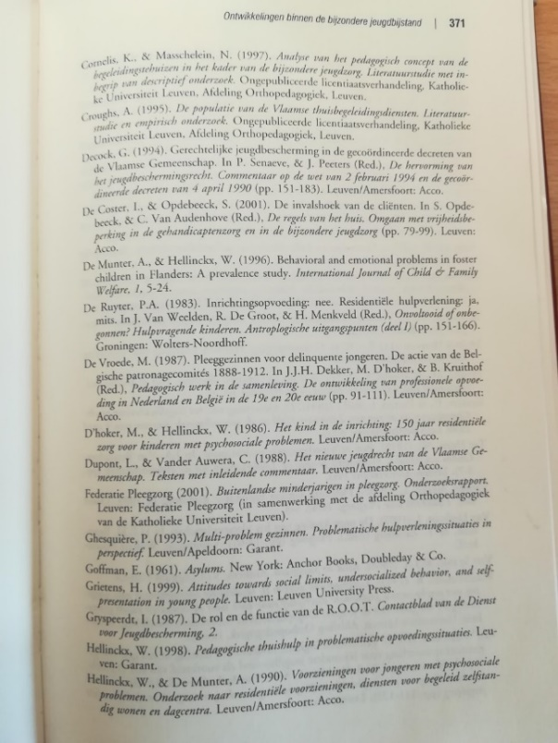
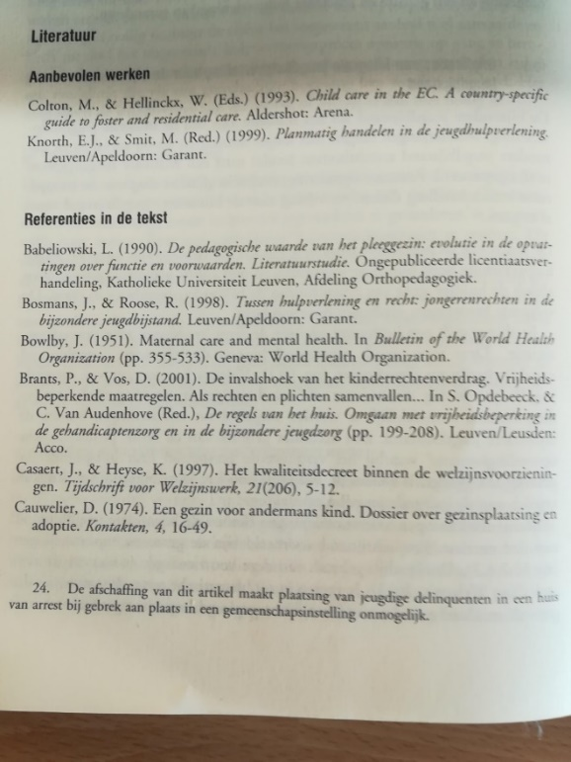
Stap 2.1: Bronvermelding

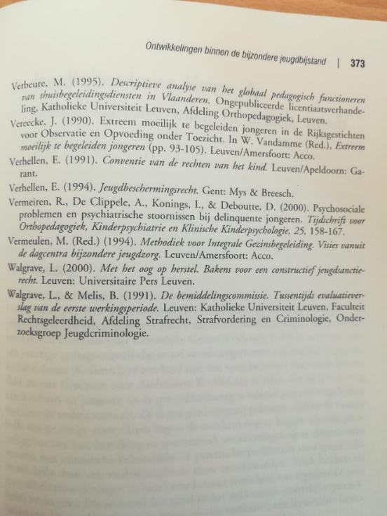
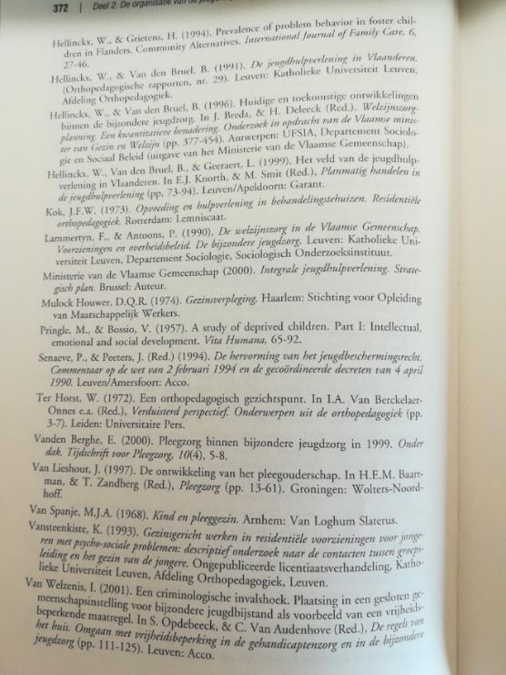

Stap 2.2: Bronvermelding bis
“Men opteerde voor de term ‘bijstand’ omdat deze, meer dan bescherming, verwijst naar een respectvolle opstelling van de gemeenschap tegenover het kind in een problematische opvoedingssituatie” (Hellinckx, W., Grietens, H., Geeraert, L., 2001)
“Vooral de werkrelatie met het kind wordt beklemtoond.” (Hellinckx, W., Grietens, H., Geeraert, L., 2001)
“Het gezinsgericht werken krijgt een centrale rol. De hulverlening aan minderjarigen is een problematische opvoedingssituatie en dus de zaak van kinderen en ouders.”
Stap 2.3: Context
Het is een deel afkomstig uit een handboek voor hulpverlening en de ontwikkeling ervan. Het is een boek geschreven door meerdere profs die zeer veel verschillende bronnen hebben gebruikt. Volgens mij is het een handboek voor orthopedagogen of studenten hiervan. Ik vermoed dat het boek op een eenvoudige manier de jeugdzorg beschrijft en de geschiedenis verklaart om zo te begrijpen waar het van komt. Het is een boek geschreven om de ontwikkeling en opvoeding van kinderen in problematische situaties te beschrijven. Het legt uit hoe ze zich voor een deel voelen en waarom ze een bepaald gedrag stellen. Dit kan een handboek zijn voor alle mensen die in contact komen met kinderen afkomstig uit een problematische situatie.
Stap 2.4: Verneem meer over de auteur.
Frank De Fever en Walter Hellinckx, met Hans Grietens als redacteur hebben de tekst geschreven.
Frank De Fever heeft nog ander boeken geschreven over depressie bij kinderen en de evolutie van kinderen. Hij is hoogleraar gedragstherapie en orthopedagogiek aan de VUB.
Walter Hellinckx is hoogleraar en hoofd aan het departement van orthopedagogiek aan de VUB. Hij is gespecialiseerd in de hulpverlening aan kinderen en jongeren, hij schreef ook hierover andere boeken (Als leren pijn doet).
Hans Grietens is deeltijds docent aan de faculteit geneeskunde van de K.U. Leuven. Hij is tevens onderzoeksmedewerker aan de afdeling orthopedagogie va de K.U. Leuven. Hij is ook mederedacteur van Risico op kindermishandeling?.
Stap 2.5: Structuur
Het is een boek van 519 pagina’s dat is onderverdeeld in 14 hoofdstukken en deze zijn nog elk onderverdeeld in kleinere onderdelen. Elk hoofdstuk heeft een ander titel, waardoor het gemakkelijk is om snel iets op te zoeken en te weten waarover het gaat. De bronvermeldingen staan op het einde va elk hoofdstuk, waardoor je alles snel en duidelijk eens kan nalezen en controleren. Er staan enkele schema’s in, maar zeer weinig en geen afbeeldingen. De bronvermeldingen zijn correct. Er zijn voetnoten die enkele termen verklaren in de tekst. Het is een duidelijk opgebouwd boek. Ondanks dat het een dik boek is kan je alles snel terugvinden.
Stap 2.6 en 2.7: Zoek gelijksoortige info en duid die aan + Lijsten met de gelijksoortige info
2.7.1: Lijst van organisatie/diensten / voorzieningen betrokken bij jou thema
Vrij centrum voor leerlingenbegeleiding | Bukkersstraat 38, 8900 Ieper | : 057216048, info@clb-ieper.be, | Jeugd, ouders, scholen | Gesprekken, begeleiding…

Alle CLB’s zijn hetzelfde, er is in elke stad een aanwezig.

2.7.2: Lijst van specialisten.
Naam | Uitleg en foto
R. Dellaert | Prof aan katholieke universiteit van Leuven  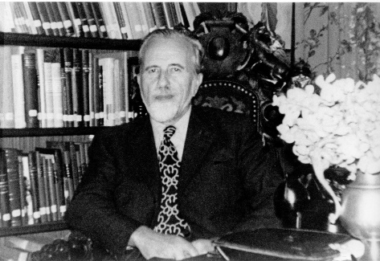  Schreef boek over tachtig jaar criminologie aan K.U.Leuven  https://www.google.com/url?sa=i&source=images&cd=&cad=rja&uact=8&ved=2ahUKEwiY9dKpmKXfAhUOaFAKHSM3DLUQjRx6BAgBEAU&url=https%3A%2F%2Fwww.law.kuleuven.be%2Flinc%2F80jaarcriminologie.html&psig=AOvVaw08rTbCNsIL9bKfdbDBcJj-&ust=1545078562590592
M. Wens | Prof aan de universiteit van Gent (orthopedagogiek)  Assistent va prof Nyssen (psychiatrie)  Geen foto gevonden
Wilfried Smis | Schreef tijdschrift over psychoanalyse en creativiteit  Psycholoog  https://www.google.com/url?sa=i&source=images&cd=&cad=rja&uact=8&ved=2ahUKEwjXsOSCmqXfAhVCL1AKHdlPC_8QjRx6BAgBEAU&url=https%3A%2F%2Fwww.bol.com%2Fbe%2Ff%2Ftussen-een-en-allen-druk-1%2F36237576%2F&psig=AOvVaw2GGdB1QhSNJ7MI4CLV-V3N&ust=1545078985425821

2.7.3: Lijst met vaktermen.
Motivatie | Bereidheid tot het verrichten van bepaald gedrag
Problematische situatie | Door de betrokken als nagenoeg perspectiefloos ervaren opvoedingssituatie, waarin men zonder er deskundige hulp van buitenaf niet in slaagt het geheel zodanig te veranderen dat het weer persepectiefbiedend wordt.
Concentratieproblemen | Men heeft problemen om de aandacht op iets te vestigen
Identificatie | Het vergroten van gevoelens van eigenwaarde door vereenzelviging met een persoon of instelling van aanzie

2.7.4:Lijst met soorten bronnen
Vaak zijn het handboeken of wetenschappelijke artikels uit wetenschapstijdschriften. Dit kan je zien, aan de uitgever bij de boeken of aan de naam van het tijdschrift waaruit de artikels komen; Er zitten ook enkele onderzoeken en literatuurstudies bij, maar het staat telkens in de bronvermelding welke soort bron het is. (zie punt 2.1)

2.7.5: Maak een top 5 van bronnen
1) Cornelis, K., Masschelein, N., (1997). Analyse van het pedagogisch concept van de begeleidingstehuizen in het kader van bijzondere jeugdzorg. Literatuurstudie met inbegrip van descriptief onderzoek. Ongepubliceerd licentiaatsverhandeling, Katholieke Universiteit Leuven, Afdeling Orthopedagogiek, Leuven. Het kan denk ik interessant zijn om er wetenschappelijke studie over te lezen. Ik vermoed ook dat dit een betrouwbare tekst is aangezien het met een literatuurstudie is en geschreven is voor de Universiteit van Leuven.
2) Ghesquière, P. (1993). Multi-probleemgezinnen. Problematische hulpverleningssituaties in perspectief. Leuven/ Apeldoorn: Garant. Leerlingenbegeleiding gaat niet enkel over studeren, maar ook over bijstand tijdens moeilijke situaties. Het kan interessant zijn om te weten hoe men moet omgaan met problemen binnen het gezin.
3) Hellinckx, W., Van den Bruel, B. (1996). De jeugdhulpverlening in Vlaanderen. (Orthopedagogische rapporten, nr. 29). Leuven: Katholieke Universiteit Leuven, Afdeling Orthopedagogiek. Het kan interessant zijn op ook onderzoeken te gebruiken en niet enkel boeken. Wat wel jammer is, is dat dit onderzoek al 20 jaar oud is.
4) Van Spanje, M.J.A. (1968) . Kind en pleegezin. Arnhem: Van Loghum Slaterus. Het kan van pas komen om te weten welke invloed het heeft op een kind op te groeien in een pleeggezin.
5) Vereecke, J. (1990). Extreem moeilijk te begeleiden jongeren in de Rijksgestichten voor Observatie en Opvoeding onder toezicht. In W. Vandamme (Red.), Extreem moeilijk te begeleiden jongeren. (pp. 93-105). Leuven:/ Amersfoort: Acco. het is belangrijk om altijd iets te weten over extremere gevallen, daarom kan het interessant zijn om dit ook te onderzoeken en te bekijken.

Stap 3: Beschikking krijgen en meer zoeken
3.1: De concrete vindplaats van de bronnen uit je basistekst
Bron | Vindplaats
Cornelis, K., Masschelein, N., (1997). Analyse van het pedagogisch concept van de begeleidingstehuizen in het kader van bijzondere jeugdzorg. Literatuurstudie met inbegrip van descriptief onderzoek. Ongepubliceerd licentiaatsverhandeling, Katholieke Universiteit Leuven, Afdeling Orthopedagogiek, Leuven | K.U.Leuven
Ghesquière, P. (1993). Multi-probleemgezinnen. Problematische hulpverleningssituaties in perspectief. Leuven/ Apeldoorn: Garant. | UCLL Leuven  UCLL Limburg  K.U.Leuven  Vives Brugge, Oostende  Thomas More Kempen
Hellinckx, W., Van den Bruel, B. (1996). De jeugdhulpverlening in Vlaanderen. (Orthopedagogische rapporten, nr. 29). Leuven: Katholieke Universiteit Leuven, Afdeling Orthopedagogiek. | K.U.Leuven  Vives Kortrijk, Roeselare, Torhout
Van Spanje, M.J.A. (1968) . Kind en pleegezin. Arnhem: Van Loghum Slaterus. | Kan je kopen
Vereecke, J. (1990). Extreem moeilijk te begeleiden jongeren in de Rijksgestichten voor Observatie en Opvoeding onder toezicht. In W. Vandamme (Red.), Extreem moeilijk te begeleiden jongeren. (pp. 93-105). Leuven/ Amersfoort: Acco. | K.U.Leuven  Grootseminarie Brugge  UCLL Leuven

3.2: Auteurs van je basistekst
3.2.1: Zoek uit of er van de auteur(s) van je tekst andere werken aanwezig zijn in de campus bibliotheek
De Fever, F. (1997). Kinderen met een depressie. Leuven: Acco
Hellinckx, W. (2018). Als leren pijn doet. België: Acco
Ze hebben allemaal veel boeken geschreven, maar er zijn er weinig tot geen aanwezig in de campusbibliotheek.
3.2.2: Sterauteurs
Hans Grietens (1995). Wetenschappelijk onderzoek naar leerproblemen. te vinden in Bibliotheek Vives Kortrijk
Liesl Geeraert (2001). Hulp bij opvoedingsvragen. België: Acco Bibliotheken Vives Kortrijk, Torhout, Roeselare.
Ze hebben niet veel andere boeken geschreven over dit thema.
3.3: Het colofon
Ghesquière, P. (1993). Multi-probleemgezinnen. Problematische hulpverleningssituaties in perspectief. Leuven/ Apeldoorn: Garant.
Er staat kort de inhoud van het boek. Hij legt uit in zijn boek wat lastige cliënten zijn. Dat zijn mensen die het nut van hulpverlening niet inzien. Hij onderzoekt wat specifiek is aan deze gezinnen en wat hun relatie is met hulverlening. Pol Ghesquière verkiest om de problemen eens te bespreken, omdat dit ook belangrijk is. Hij bespreekt dit vanuit 2 perspectieven: vanuit het gezin en de hulpverlening zelf. Pol zelf is doctor in de pedagogische wetenschappen en systeemtherapeut. Momenteel is hij hoofddocent verbonden aan de faculteit Psychologie en Pedagogische wetenschappen van de K.U. Leuven. Hij heeft dit boek geschreven vanuit een onderzoek dat hij gevoerd heeft rond hulpverlening en probleemgezinnen.

3.4: Zoek nu verder buiten je basistekst
Type bron | Link naar bronnen
Boeken | Van der Wulp, D. (2018). Motiveren is te leren: direct toepasbare voorbeelden: wetenschappelijk onderbouwd. Amsterdam: B.V. Uitgeverij SWP 2018 studiebegeleiding  Ceyssens, M. (2018). Lezer-scan: een behandelingsplan voor het leren lezen. Kalmthout: Pelckmans Pro CLB  COV (2018). Basis: ledenblad van het COV, jg. 125, nr. 7, 1 september 2018 Een duurzaam plan basisonderwijs NU! Brussel: COV M-decreet
Artikels uit vaktijdschriften | Usta, M., Van der Spoel, D. (2016). Peer coaching: leren van en met elkaar. Remediaal (p.6-9) http://www.peer2peer-edu.nl studiebegeleiding  Emmelot, Y., Verbeek, F. (2013) Aanpak probleemoplossing achterblijvend succes. Tijdschrift voor hoger onderwijs en management (p. 4-6) studiebegeleiding  Lavrysen, H. (2018). M-decreet bijgestuurd. In: basis ledenblad van het COV, 125 (p.4-6) M-decreet
Eindwerken | Hermans, J. (2017). Nood aan studiebegeleiding op internaat volgens internen, ouders, opvoedsters en leerkrachten. Diepenbeek: UC Limburg Studiebegeleiding  Claassen, L. (2016). Het ABC van studeren met ADHD: Ontwikkeling van een infomap voor internaat Agnetendal rond de studiebegeleiding van kinderen en jongeren met ADHD. Campus Sociale school Heverlee: UC Leuven-Limburg Studiebegeleiding  Louis, L. (2018). Motivatie met ups en downs (onderzoek naar ge(de)motiveerde leerlingen vanuit CLB het Kompas) UC Leuven CLB
Onderzoeksliteratuur | Verschelden, G.(2003). Naar een gefundeerde omschrijving van leerlingenbegeleiding. Vlaamse onderwijsraad leerlingenbegeleiding  (2007) Tevredenheid in Centra voor leerlingenbegeleiding: ontwikkeling van instrumentarium. Centrum voor schoolpsychologie in opdracht van het Ministerie van de Vlaamse Gemeenschap leerlingenbegeleiding  Van Camp, P., Van Reeth, A., Van Gorp, L.. (2011). Studiebegeleiding en leren kiezen. VSKO CLB
Artikels uit tijdschriften | Linda (07/12/2018). De eerste cijfers … Hoog en Laag https://hoogenlaag.nl/deel-je-nieuws-artikel/de-eerste-cijfers-523000 studiebegeleiding  (4/12/2018). Zo ondersteun je leerlingen als hun gezin verandert. Klasse https://www.klasse.be/168793/leerlingen-ondersteunen-gezin-verandert/ leerlingenbegeleiding  Maertens, C. (27/11/2018) VTI wil rode neuzen school worden. Het Laatste Nieuws https://www.hln.be/regio/ieper/vti-wil-rode-neuzen-school-worden~ae836d2b/ leerlingenbegeleiding
Internet | Hellinckx, W. (2005) Als leren pijn doet… België: Acco (volledig op google-scholar) Walter Hellinckx  Grietens, H. (2015). Kind en trauma. België: Springer (volledige versie online) Hans Grietens  Knorth, E.J. (2006) Planmatig handelen in jeugdhulpverlening. België: Garant Liesl Geeraert
Beeldmateriaal | Timmerman, K. (2017) Aandachts- en werkhoudingsproblemen bij kinderen en jongeren. Leuven: Acco Leerlingenbegeleiding  (2006) Elke leerling telt: hoe gelijke kansen en ambitie kunnen samengaan. Brussel: Vlaamse overheid. Departement onderwijs en vorming. leerlingenbegeleiding  Cooreman, A., Kums, R, Van Doorslaer, E. (scenaristen) (2007) Leerzorg en differentiatie op maat! Ook in jou klas? Eerste hulp bij leerstoornissen en problemen bij het leren bij normaal begaafde kinderen. CLB
Anderstalige bronnen | (16/12/2018) Dès demain, la semaine de l’orientation. Ladepeche.fr orientation des élèves  Tourret, L. (09/12/2018) Au coeur du malalse lycéen- parcoursup, réforme du lycée: L’orientation en question. France culture orentaton des élèves  Achariah, B. (02/12/2018). Stress less final exam study habit. Veritas Studyhelp

Stap 4: Contextualiseren
4.1: Organisaties
CLB: Ik heb specifiek gekozen voor het CLB in Kortrijk, omdat dit het dichts bij mezelf ligt. (http://www.clbmandelenleie.be/)
GO! Centrum voor Leerlingenbegeleiding Kempen - Vestiging Herentals
De website is zeer gestructureerd en duidelijk er staan filmpjes met info op. Er zijn ook verschillende linken naar verdere begeleiding en contactgegevens. Er staat duidelijk vermeld wat ze allemaal doen en wat hun doelen zijn. Ze willen eerst en vooral jongeren helpen, maar ook ouders en leerkrachten begeleiden om de kinderen te kunnen helpen en te ondersteunen. Je kan er zelf als leerling naar toe, als ouder of als school. Ze handelen in het geheim met professionals, zodat je de beste hulp kan verkrijgen. Ze leggen duidelijk uit wie ze zijn en hoe het werkt. Ze maken ook duidelijk dat het CLB nodig is, want ze volgen studenten hun volledige schoolcarrière aan de hand van een regelmatig medisch onderzoek in lagere en middelbare scholen. Het is het belangrijkste leerlingen begeleidingscentrum van Vlaanderen. Ze houden dossiers bij en weten bijna alles van de studenten waardoor ze snel en geordend te werk kunnen gaan. Online kan je ook verslagen vinden over hun werk de voorbije jaren zodat je de werking kan nakijken en zien of dit wel een efficiënt en nuttige instelling is. Ze werken met veel verschillende mensen, niet enkel met psychologen en begeleiders, maar ook met artsen en ze werken samen met andere instellingen en scholen om zo efficiënt mogelijk te werk te gaan. Je kan ook hun samenwerkingsakkoorden terugvinden zodat je dit allemaal duidelijk kan terug vinden. Iedereen krijgt weleens te maken, daarom vind ik dit een belangrijke instelling en ik vind at ze een betrouwbare en goeie werking hebben. Dat kan je ook zoen aan hun site dat zeer gestructureerd en duidelijk is opgesteld, je kan er zeer snel en gemakkelijk iets op terug vinden. Ik vind het ook interessant dat er onderdeel is voor huisartsen. Dit toont aan dat ze met professionele hulp werken en dat ze zoveel mogelijk zullen doen om jongeren te hulpen met hun problemen en studies. 314 woorden
Jaarverslag: (2016-2017) Het CLB in cijfers. Centra voor leerlingenbegeleiding, OVSG, POV, VCLB

4.2: Juridische documenten
Zorg voor niet-begeleide minderjarige vreemdeling Federale overheidsdienst Justitie geraadpleegd via: https://justitie.belgium.be/nl/themas_en_dossiers/kinderen_en_jongeren/niet-begeleide_minderjarige_vreemdelingen/dienst_voogdij/zorg_voor_een_niet-begeleide_minderjarige_vreemdeling
Besluit van de Vlaamse Regering tot wijziging van diverse besluiten van de Vlaamse Regering en tot bepaling van de berekeningswijze van de waarborgregeling ter uitvoering van het decreet van 21 maart 2014 betreffende maatregelen voor leerlingen met specifieke onderwijsbehoeften (27 augustus 2018). Vlaamse Codex. Geraadpleegd via: https://codex.vlaanderen.be/Zoeken/Document.aspx?DID=1029651&param=informatie&ref=search&AVIDS=1348370,1348381,1348588,1348589
Besluit van de Vlaamse regering tot operationalisering van de leerlingenbegeleiding in het basisonderwijs. Geraadpleegd via:
https://codex.vlaanderen.be/Zoeken/Document.aspx?DID=1029609&param=inhoud&ref=search&AVIDS=1345731,1345732,1345739,1345746,1345749,1345752,1345753,1345755,1345757,1345758,1345761
4.3: De maatschappelijke context.
Vooral het Vlaams Ministerie is ervoor verantwoordelijk, maar de minister van onderwijs neemt deze taak ook op zich. (Hilde Crevits) Vooral het CLB, maar ook scholen zijn bezig rond leerlingenbegeleiding en krijgen er subsidies voor, om zo leerlingen op te leiden in de beste omstandigheden.
4.3.1 Is er een beleid, agentschap, minister…
Elke school moet een beleid hebben rond leerlingenbegeleiding. Hierin moeten 4 domeinen verwerkt zijn. (onderwijsloopbaan, leren en studeren, psychische en sociaal functioneren, preventieve gezondheidszorg). Er moet van school uit altijd een basisbegeleiding zijn vooraleer men extern hulp gaat zoeken.
4.3.2 Welke maatschappelijke organisaties zijn actief rond het thema
Het CLB is hier de belangrijkste organisatie. Ze begeleiden vaak de scholen en de studenten in de begeleiding. Wat veel mensen niet weten is dat men als ouder ook hulp kan vragen aan het CLB. Vaak kunnen zij voor hulp zorgen op school of na de schooluren.
4.4: Statistieken
Vlaams onderwijs in cijfers 2017-2018:
Vlaamse overheid(2017-2018), Vlaams onderwijs in cijfers 2017-2018 geraadpleegd via
file:///C:/Users/simoe/Downloads/VONC_1718_NL-DEF%20Vlaams%20onderwijs%20in%20cijfers%202017-2018.pdf
Vlaams onderwijs – departement onderwijs en vorming. (2018). Vlaams onderwijs in cijfers 2017-2018. Geraadpleegd van: https://www.vlaanderen.be/nl/publicaties/detail/vlaams-onderwijs-in-cijfers-2017-2018

Eigen mening taak:
Ik vond niet altijd veel informatie over dit onderwerp. Ik denk dat dit een onderwerp is dat wat voor zich spreekt en dat men daarom maar zeer weinig info vindt. Ik besef dat ik zeer veel met Google opzoek, maar dat Bing en Yahoo even goed zijn, dus ik moet beter leren afwisselen tussen de zoekmachines. Ik zal in mijn verdere studies zeker meer gebruik maken van Limo. Dit is een zeer praktische zoekmachine voor studenten. Ik denk dat de bronnen die ik gebruikt heb betrouwbaar zijn, aangezien ik telkens wel controleerde dat het op goeie bronnen gebaseerd was en ik lette r ook op dat er geen mening in vertegenwoordigd werd.
De taak verliep sommige momenten zeer moeizaam en traag, omdat ik het soms wat moeilijk vond om te weten wat ik moest doen. Het was dus zeker een uitdaging, waardoor ik er dus ook veel uit heb geleerd. Ik zal nu zeker kritischer kunnen omgaan met de bronnen die ik te zien krijg en k zal ook beter bepaalde zaken kunnen opzoeken. Ik zal in de toekomst veel gerichter werken en specifieker op zoek gaan naar wat ik nodig heb. Ik zal zeker nog veel moeten trainen op hoe ik zaken opzoek en analyseer, maar het was zeker een leerrijke les.
Bibliografie
https://www.katholiekonderwijs.vlaanderen/nieuws/toelichting-bij-nieuw-decreet-leerlingenbegeleiding
http://onderwijs.vlaanderen.be/nl/leerlingenbegeleiding
( https://www.onderwijsinspectie.be/nl/verkennend-onderzoek-naar-de-implementatie-van-het-m-decreet-in-de-clbs
https://justitie.belgium.be/nl/themas_en_dossiers/kinderen_en_jongeren/niet-begeleide_minderjarige_vreemdelingen/dienst_voogdij/zorg_voor_een_niet-begeleide_minderjarige_vreemdeling
https://codex.vlaanderen.be/Zoeken/Document.aspx?DID=1029651&param=informatie&ref=search&AVIDS=1348370,1348381,1348588,1348589
http://www.onderwijs.vlaanderen.be/nl/centra-voor-leerlingenbegeleiding

